Конспект открытого урока по истории в 5 классе
«Микены и Троя»
Дата проведения: 26 декабря 2014 года
Тема урока: Микены и Троя.
Тип урока: комбинированный
Цель и задачи урока: ознакомить учащихся с древней историей греческих городов Микены и Троя; развивать основные компетенции на основе текстовых задач и заданий разноуровнего характера:
- формирование познавательных общеучебных компетенций (поиск и выделение необходимой информации, осознанное построение речевого высказывания, контроль и оценка процесса и результатов деятельности);
- формирование познавательных логических компетенций (построение логической цепи рассуждений, доказательство);
- формирование регулятивных компетенций (планирование, оценка того, что уже усвоено и что подлежит усвоению);
- формирование коммуникативных компетенций. Коммуникация как общение (интеграция, понимание возможности различных позиций и точек зрения на какой-либо предмет, вопрос).
Оборудование:
1. ЦОР – презентация учителя по теме «Микены и Троя».
2. Вигасин А.А. История древнего мира. 5 класс: учеб.для общеобразоват. организаций/ А.А. Вигасин, Г.И. Годер, И.С. Свенцицкая; под ред. А.А. Искендерова. – М: Просвещение. 2014.
3.Компьютер, мультимедийный проектор и экран.
4. Дидактический материал с компетентностно - ориентированными заданиями.
- Организационный этап
Взаимное приветствие учителя и учащихся. Создание комфортной, деловой атмосферы.
Встали все у парт красиво,
Поздоровались учтиво.
Тихо сели, спинки прямо.
Вижу класс наш хоть куда.
Мы начнем урок друзья.
- Всем желаю хорошего настроения и продуктивной работы на уроке.
2. Актуализация знаний
Ребята, на прошлом занятии мы с вами познакомились с историей многих государств, существовавших в древнем мире. Они дали миру много выдающихся имен и достижений. Помните ли вы их?
1 задание.
Назовите государства, которые мы изучили на данный момент времени. Учащимся необходимо назвать государства: Египет, Междуречье, Вавилонское царство, Ассирийское царство, Древнееврейское царство, Персидская держава, Индия, Китай.
2 задание (работа по карте Слайд 1). Задание получает каждый ребёнок в печатном виде в форме карточки.
- На каком полуострове жили греческие племена:
  - Апеннинский;
2. Пиренейский;
3. Балканский (покажите на карте)?
- Микены – Тиринф – Пилос – Афины. Что объединяет эти названия. Что это?
- реки;
2. острова;
- города (покажите на карте)?
- Какие моря омывают Грецию:
- Чёрное, Каспийское;
2. Средиземное, Красное;
3. Ионическое, Эгейское (покажите на карте)?
3 задание (Игра «Историческое лото»- Слайд 2). На ваших столах лежат карточки с определениями понятий. Понятия на большой карте закрываются соответствующими им маленькими карточками.
царь Крита | чудовище, жившее в лабиринте | царь Афин | знаменитый афинский мастер, живший на о. Крит
большое здание со множеством запутанных ходов и помещений | дочь критского царя | сын мастера, утонувший в море | сын царя Афин

Самопроверка
Минос | Минотавр | Эгей | Дедал
Лабиринт | Ариадна | Икар | Тесей

Молодцы все справились с заданием!
3. Определение темы урока.
Молодцы, знаете вы уже немало. Будем путешествовать дальше? Но прежде, чем отправиться в наше путешествие предлагаю физкультминутку:
Раз, два, три, четыре, пять…
Мы не будем уставать!
Руки – вверх, потом – направо…
И начнём считать сначала.

Раз, два, три, четыре, пять…
Нам приятно отдыхать!
Руки – вверх, потом – налево…
Отдохнул? Работай смело!
Продолжаем путешествие. 4 задание (Из выделенных букв указанных городов обучающимся предлагается составьте название темы урока – Слайд 3).
Милет
Мемфис
Дамаск
Иерусалим
Александрия
Фивы

Библ

Тир
Карфаген
Сидон
Ниневия
Тема урока: Микены и Троя (учитель предлагает записать в тетради).
4. Изучение темы урока. Обучающимся предлагается обсудить план изучения нового материала, поверхностно осмотрев материал 25 параграфа, обратить внимание на его пункты, названия которых выделены жирным шрифтом, предложить план занятия.
План:
  - В городе Микены.
2. Троянская война.
На доске учитель записывает тема и план.
5 задание (Работа с картой, учебник с.115).
Где расположен этот город, в какой части Греции (Южной Греции)? Город показывается на карте.
Как же жили жители этого города? Судите сами.
6 задание (Работа с текстовой задачей №1, раздаточный материал).
Текст задачи:
Первые города в Греции появились уже в III тыс. до н. э. Самым богатым и могущественным был город Микены. При раскопках Микен археологи обнаружили акрополь, на котором находился царский дворец, дома знати, некоторые гробницы с золотыми масками погребенных, а также сотни глиняных табличек с надписями-списками рабынь, ремесленников-плотников, кожевников, горшечников, золотых дел мастеров. Кроме того, были найдены панцири и шлемы с рогами.
Задания к задаче:
- Какие группы общества представлены в тексте? Ответ обоснуй выдержкой из текста (знать, рабы, ремесленники, свободные общинники).
- О каких хозяйственных занятиях идёт речь в тексте? Ответ обоснуй выдержкой из текста (плотники, кожевники, горшечники, золотых дел мастера).
- Была ли письменность? Ответ обоснуй выдержкой из текста.
- Кто был правителем Микен? Ответ обоснуй выдержкой из текста.
7 задание (Работа с текстовой задачей №2, с.122, 2 пункт,1 абзац).
Задания к задаче:
- Отложите на ленте времени дату начала войны между Микенами и Троей.
- Вычислите, сколько времени (веков и лет) назад началась война между Микенами и Троей (12 веков + 20 веков + 15 лет = 32 века 15 лет)?
- Каков итог войны? Ответ обоснуй выдержкой из текста (Греки разграбили и сожгли Трою).
5. Подведение итога урока, рефлексия.
Ребятам по очереди предлагается высказаться одним предложением, выбирая начало фразы из рефлексивного экрана на доске (Слайд 4).
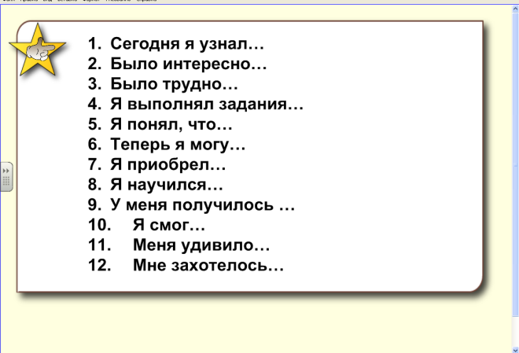

6. Домашнее задание (раздаточный материал для обучающихся): Выполните одно задание по выбору (из 3):
1. Прочитать § 25 с. 121-124, назвать главных героев Мифа о начале Троянской войны;
2. Выписать в тетрадь причины Троянской войны;
3. Для любознательных: что обозначает выражение «яблоко раздора»? Для выяснения значения используй лингвистический словарь, электронный интернет ресурс.
Инструкция для обучающихся по выполнению домашнего задания
Выполните одно задание по выбору (из 3).
Кто хочет закрепить свои знания, тверже знать материал – выбирает задание № 1.
Кто чувствует, что освоил материал по теме прочно – выбирает задание № 2.
- Кто чувствует себя уверенно и хочет проверить свои силы и возможности – выбирает задание № 3.

